关于访客进校预约系统审批员

信息采集的通知
校属各单位：
为服务学校正常工作秩序需要，便利校外人员（以下简称：访客）申请进校的预约审批，进一步为提升学校信息化管理水平，保卫处在广泛调研的基础上，牵头建设面向我校正式教职工的“校外访客进校预约系统”，系统架构初步采用了校外访客线上申请预约、校内联系人最终审批的进出学校流程。
为精准做好各单位相应审批员权限的开通工作，本着“谁审批、谁负责”的原则，请各单位访客审批员通过微信扫码申请加入（申请码和操作步骤见附件1、2），并于3月22日前将《本单位校外访客审批员信息表》（附件3）分别以电子版和纸板版（盖章）集中交至保卫处审核办理。（技术咨询联系人：王工，联系电话：15656951707；电子邮箱：28784254@qq.com。）
保卫处将依据各单位报送的审批员信息表做好审批权限的开通调试工作，并邀请部分单位参与系统上线前的调试和优化工作，确保系统上线后的稳定、便利和高效。系统预计4月上旬正式上线，届时相关使用说明将同步发布。

附件1：本单位校外访客审批员申请码
附件2：访客审批员（职员）和访客操作步骤
附件3：本单位校外访客审批员信息表

保卫处
2024年3月14日

附件1：
本单位校外访客审批员申请码


附件2：
访客审批员（职员）操作步骤
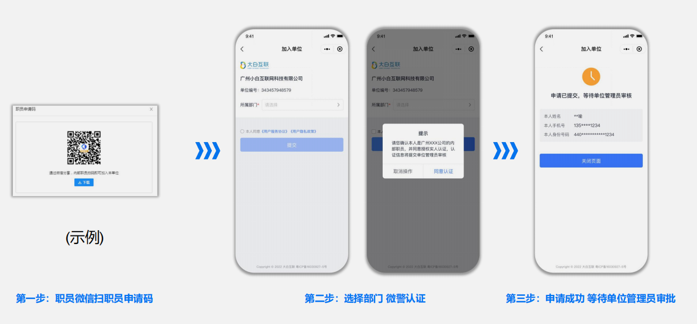
附件3：
访客审批员信息表
填报单位：****处/***学院 填报时间： 年 月 日
访客审批员姓名 | 职务 | 联系方式 | 备注
示例：张** | 副处长 | 必填

